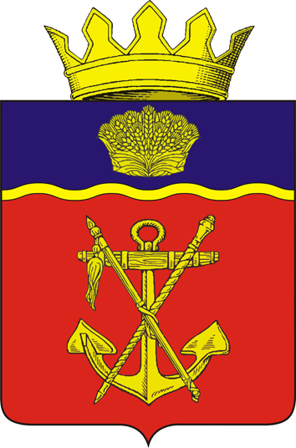

АДМИНИСТРАЦИЯ
КАЛАЧЕВСКОГО МУНИЦИПАЛЬНОГО РАЙОНА
ВОЛГОГРАДСКОЙ ОБЛАСТИ

ПОСТАНОВЛЕНИЕ

от 17.05.2023 г. № 403

О запрете на розничную продажу алкогольной продукции на территории Калачёвского муниципального района Волгоградской области

В соответствии с Законом Волгоградской области от 15 марта 2019 года № 17 –ОД «О регулировании отдельных отношений в сфере розничной продажи алкогольной продукции на территории Волгоградской области, за исключением розничной продажи алкогольной продукции при оказании услуг общественного питания», приказом комитета образования, науки и молодёжной политики Волгоградской области от 19 апреля 2023 года № 371 «Об окончании 2022/2023 учебного года в Волгоградской области», администрация Калачёвского муниципального района Волгоградской области
п о с т а н о в л я е т :
1.Установить запрет на розничную продажу алкогольной продукции, за исключением розничной продажи алкогольной продукции при оказании услуг общественного питания, на территории Калачёвского муниципального района Волгоградской области 23 мая 2023 года в день проведения в общеобразовательных организациях Калачёвского муниципального района Волгоградской области торжественных и праздничных мероприятий, посвящённых окончанию 2022/2023 учебного года.
2.Настоящее постановление подлежит официальному опубликованию.
3.Контроль исполнения настоящего постановления возложить на первого заместителя Главы Калачёвского муниципального района Волгоградской области Земскову Н.П.

Глава Калачёвского
муниципального района С.А. Тюрин

